## 2019年同等学力申硕计算机综合试题

**数学基础**

**一、用逻辑符号表达下列语句(论域为包含一切事物的集合)**

1）过平面上的两个点，有且仅有一条直线通过

2）并不是所有的士兵都想当将军，而且不想当将军的士兵未必不是好士兵（一种形式，包含全称量词和存在量词）

二、填空题

1.集合A={1,2,3,4,5,6,7}, A上的一个划分={{1,2},{3,4,5}, {6,7}}. 那么所对应的等价关系R包含的有序对的个数是17个.定义偏序关系为集合A上的整除关系,则这个偏序关系上含有的有序对个数是16个.集合A上有128个既是对称又是反对称的关系

2.已知集合A={a,b,c,d}上的两个关系R1={<a,a>,<a,b>,<b,c>},R2={<a,b>,<b,c>,<c,d>,<d,b>}.则R2^2={<a,c>,<b,d>,<d,c>}, R2⚪R1={<a,c>,<d,c>}

3.一个商店提供了3种不同的钢笔, 假设顾客小王进店时, 每种钢笔至少有5支.则小王选5支钢笔的方式有(21)种.

4.设Km,n是两部分分别有m和n个顶点的完全二部图, 则Km,n的着色数是(2)

5.设树T的顶点集合为V={v1, v2, ..., vn}, T的平均度为请用D表示出树T的顶点个数n=2/2-D

**三、计算题**

1.个体域为{a,b,c},将下列公式写成命题逻辑公式

2. 计算下式的主析取范式和主合取范式，写出求解步骤，结果用极小项和极大项数字表示简洁形式

答案：

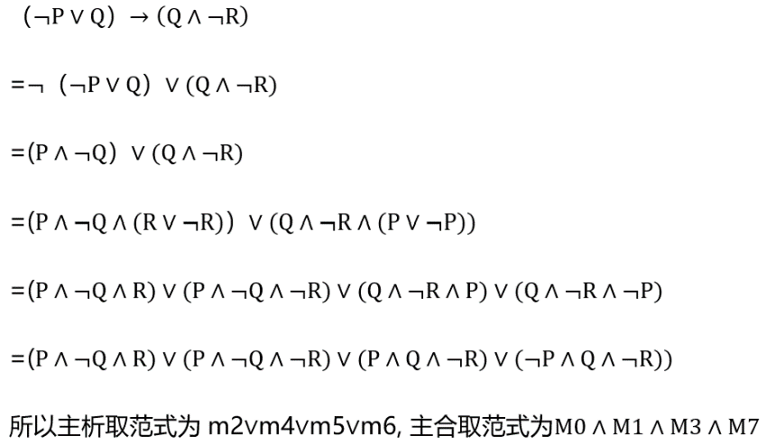

**四、解答题**

1. 写出集合A上的一种关系，它既是等价关系，又是偏序关系，并简要说明这种关系的特点。

答案：

集合A上的恒等关系既是等价关系又是偏序关系。等价关系是自反的，传递的，对称的，偏序关系是自反的，传递的，反对称的。

2.

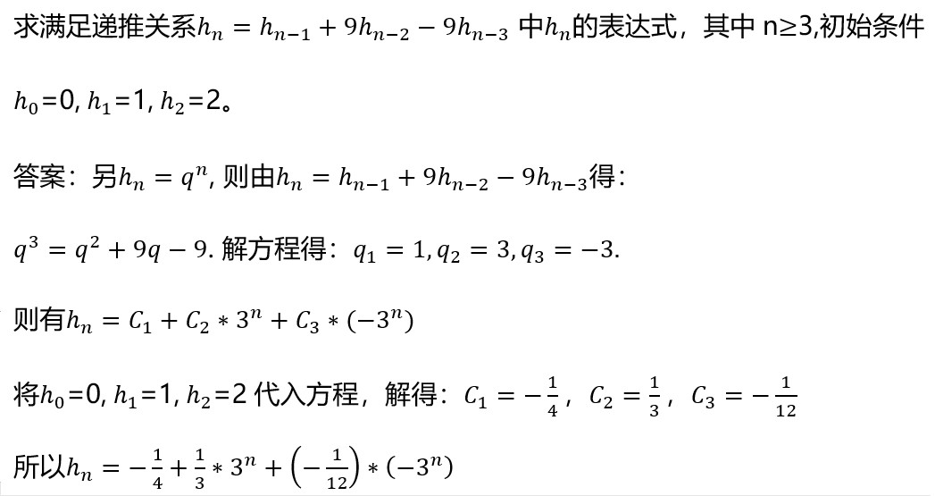

3.

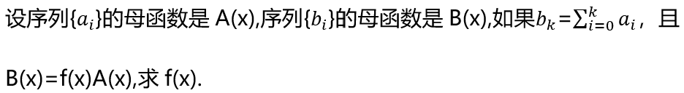

**五、证明题**

证明下面恒等式

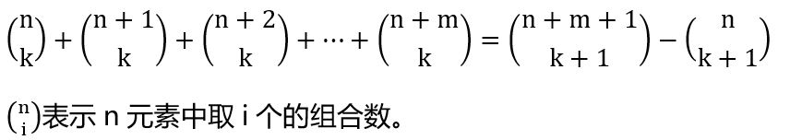

答案：暂无。但是可以看看卢开澄那本组合数学的书上30多页，很多类似证明

**计算机网络**

**一、填空题**

1. 以太网的争用期是指（两倍的端到端的传播时延），以太网发送数据使用（曼切斯特）编码

2. 一个广域网传输比特率是4Kbps，传播时延为20ms，若采用停-等协议效率是50%，帧长至少为（160）位

3. 一个网段的网络号为130.10.3.0/21，子网掩码可以写为（255.255.248.0）

4. TCP协议中发送窗口的大小应该由（拥塞）窗口和（接收）窗口中较小的一个决定

**二、 选择题**

1. 数据链链路层采用后退N帧协议，若发送窗口大小是16，那至少需要（）位序号才能保证不出错

A. 7  B.6   C.5  D.4

答案：C

2. 一台主机的IP地址为152.68.70.3，子网掩码为255.255.224.0，必须路由器才能与该主机通信的是（）

A.152.68.62.23 B.152.68.67.15 C.152.68.85.220 D.152.68.90.30

答案：A

3. 对分片后的数据进行重组的是（）

A.中间主机 B. 目的主机 C. 核心路由器 D.下一跳路由器

答案：B

4. CIDR地址块192.168.10.0/20所包含的IP地址范围是（）

A．192.168.10.0-192.168.12.255 B．192.168.10.0-192.168.13.255

C．192.168.10.0-192.168.14.255 D．192.168.10.0-192.168.15.255

答案：C

5.一个由25台计算机组成的通信网络，网络中任意两台计算机之间的往返时延为20ms，他们之间采用UDP协议进行请求和响应，如果40ms内未收到响应，该计算机立即重传请求，但很快网络发生崩溃，解决办法是（）

A．增加超时计时器时间 B．增加路由中队列长度 C．在接收方使用滑动窗口机制防止缓冲区溢出

D．超时后重传请求时，使用二进制指数退避算法

答案：D

**三、名词解释**

1.BGP协议

答案：(来自计算机网络谢希仁第五版P156）

BGP边界网关协议，是不同AS的路由器之间交换路由信息的协议。BGP力求寻找一条能够到达目的网络且比较好的路由，而并非要寻找一条最佳路由。BGP采用路径向量路由选择协议。

2.DHCP协议

答案：(来自计算机网络谢希仁第五版P265）

动态主机配置协议DHCP提供了一种机制，即插即用连网，这种机制允许一台计算机加入新的网络和获取IP地址而不用手工参与。DHCP对于运行客户软件和服务软件器软件都适用。DHCP使用客户服务器方式。DHCP服务器分配给DHCP客户的IP是临时的，因此DHCP客户只能在一段有限时间内使用这个分配到的IP地址。

**四、计算**

1.一台路由器收到一个1500字节的IPv4分组，IP头部为20字节，如果需要将该分组转发到一个MTU为500字节的链路上，

1)该IP分组共分成几个分片，长度分别为多少字节

2)最后一个分片的片偏移是多少字节

答案：

1)分成4片，第一、二、三片长度为480字节，第四片长度为40字节

2)最后一个分片的片偏移是500*3=1500字节

2.一个TCP连接使用256Kbps链路，其端到端的传输时延为128ms，实际吞吐量是128Kbps，若忽略数据封装开销及接收方响应分组的发送时间，发送窗口大小是多少字节

答案：实际吞吐量为128Kbps，说明利用率只有50%

设窗口大小为x字节，则x/256/(x/256+128*2）=50%

解得x=8192字节

3.客户端C和S之间建立一个TCP连接，该连接总是以1KB的最大段长发送TCP段，C有足够数据发送，当拥塞窗口为32KB时，收到了三个重复的ACK报文，如果接下来4个RTT时间内TCP段的传输是成功的，那么在当四个RTT时间内发送的TCP段都得到ACK，拥塞窗口大小是多少？采用了怎样的拥塞机制？

答案：

|  |  |  |  |  |  |  |  |  |  |  |  |
| --- | --- | --- | --- | --- | --- | --- | --- | --- | --- | --- | --- |
| RTT | 1 | 2 | 3 | 4 | 5 | 6 | 7 | 8 | 9 | 10 | 11 |
| 拥塞窗口 | 1 | 2 | 4 | 8 | 16 | 32 | 16 | 17 | 18 | 19 | 20 |

拥塞窗口大小为20KB

拥塞机制：慢启动，快重传，快恢复

软件工程

一、选择题

1. 采用一样的方法名，重新写方法体的方法是（）

A．重叠 B．重载 C．继承 D．…

答案：B

二、判断题

1. 面向对象分析方法的常用工具是用例图（×）

三、简答题

1. 软件需求是什么？共分为几个层次？

答案：（来自大纲推荐书籍软件工程（第三版）王立福，P58）

一个需求是一个“要予构造”的陈述，描述了待开发产品（或项）功能上的能力，性能参数或其他性质。分为功能需求跟非功能需求，其中非功能需求又分为性能需求，外部接口设计，质量属性，设计约束。

2. 软件质量保证的是什么？它的四个活动是什么？

答案：（来自大纲推荐书籍软件工程（第三版）王立福，P22）

质量保证是为项目生存周期内的软件过程和软件产品提供适当保障的过程，目的是使它们符合所规定的需求，并遵循已建立计划。包括过程实现，产品保证，过程保证，质量体系保证四个活动。

3. 说明客户端/服务器，对等模式采用的三层结构是什么？

答案：（来自百度）

三层是表示层、业务逻辑层、数据层。表示层是为客户提供应用服务的图形界面，有助于用户理解和高效的定位应用服务。业务逻辑层位于显示层和数据层之间，专门为实现企业的业务逻辑提供了一个明确的层次，在这个层次封装了与系统关联的应用模型，并把用户表示层和数据库代码分开。这个层次提供客户应用程序和数据服务之间的联系，主要功能是执行应用策略和封装应用模式，并将封装的模式呈现给客户应用程序。数据层是三层模式中最底层，他用来定义、维护、访问和更新数据并管理和满足应用服务对数据的请求。

四、解答题

一个图书管理系统的流程图如下

1. 分别写出图中的6个空白处

2. 该流程图的环路复杂度是多少？

人工智能

一、选择题（每题3分，共9分）

1.人工智能优化算法是为了尽力求得____解。

A. 全局最优   B. 局部最优   C. 满意

2.框架是一种____方式。

A. 知识表示   B. 推理

3.BP网络很可能趋于____函数。

A. 任一连续   B. 任一   C. 任一离散

二、证明题（9分）

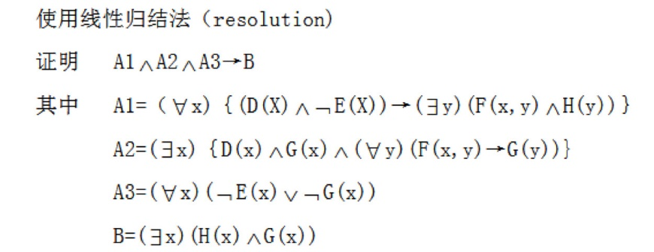

三、简答题（每题4分，共12分）

1. 近几年机器学习的发展阶段

2. 如何建立一个基于案例的法院审判系统

3. 如何用决策树进行二元分类